13、液压油缸和系统制造工艺说明

  - 、液压缸缸体加工工艺
1、目的：控制操作过程，确保加工质量符合图纸要求
2、制造过程中执行的标准： JB4730 压力容器无损检测
JB/2370.13-88 磨料种类，粒度选择GB1031 表面粗糙度磨参数及其数值JISB6911 钢铁的正火与退火处理Q/ZB75 机械加工通用技术条件Q/WYG0814-1997 过程控制程序Q/WYG0816.1-1997 机械加工检验Q/WYG0816.2-1997 热处理零件检验Q/WYG0816.3-1997 无损检验
Q/WYG0814.10-1997 工序质量控制点管理
3、深孔加工、深孔光整珩磨及埋弧自动焊接技术重要工艺特色
油缸缸体内孔加工工序被确立为关键工序质量控制点。为保证其全过程受控，专门编制了《工序控制点明细表》、《工序质量分析表》、《作业指导书》、《机械加工工序卡》、《深孔加工质量监控记录》并严格按照要求实施作业，加工全过程在严格受控状态下进行。
    - 、缸体的精镗工序
组合刀具内孔切削加工的稳定性和可靠性，直接影响到加工缸体的母线直线度、孔加工精度及表面粗糙度。缸体内孔加工切削的稳定性主要靠刀具本身结构的合理设计，我公司使用的组合刀具有效支承长度是加工缸体内孔直径的 2 倍或
2 倍以上。我公司经过多次技术论证和试验，当刀具支承长度小于内孔直径时， 刀具加工时的切削稳定性较差，当刀具支承长度等于缸体直径时，刀具的切削稳定性明显提高。当组合刀具支承长度大于 2 倍缸体内孔直径时，其切削稳定性就更可靠，整个组合刀具切削加工过程平稳，刀具按导向套的引导进行缸体深孔加工，保证了缸体加工精度、表面粗糙度和母线的直线度。

组合刀具另件加工精度是组合刀具整体性能符合设计要求的关键。我公司组合刀具的制造、检验都选派有经验的、负责的专门人员把关，每个另件都必须满足设计提出的精度、形位公差要求，并且组合刀具总装后每道支承的径向跳动控制在 0.01mm 以下，多道支承必须一次磨成，道与道之间的直径偏差控制在0.015mm 以下，保证刀具母线直线度误差在 2 倍缸体直径长度上不大于 0.015mm， 刀具的直径尺寸与导向套过盈配合，精度为 IT6。
    - 、合理的导向长度及组合夹具精度控制
液压启闭机的缸体都比较长，所以我公司采用推镗工艺，要实现推镗就必须有一个高精度的导向套，先把组合刀具放在导向套中，再把缸体接在导向套上， 用导向套、组合刀具的精度直线度来保证缸体的加工精度和直线度，当组合刀具进入加工缸体后，已加工好的缸体又成为新的导向套。对导向套的要求是：导向套长度是组合刀具的 1.1 倍，导向套内孔精度必须达到 H7 要求，导向套外径支承点跳动不大于 0.01mm，端面与缸体结合部位跳动不超过 0.02mm。组合刀具与导向套是过盈配合。由于导向套的内孔精度是 H7，组合刀具在修磨后支承全长的径向跳动值为 0.01mm，这样就等于液压缸体内孔是沿 H7 精度的导向套内孔轨道下加工出来的，由于导向套本身精度以 H7 保证，所以被加工缸体的内孔精度就能保证达 H9，缸体内孔母线直线度因组合刀具长度是加工缸体内径的 2 倍以上，并且刀具全长径向跳动不超过 0.01mm,所以其母线直线度也就能确保达到相应的设计要求。
    - 、刀片的修磨及安装
组合刀具的刀片在安装前必须在专用的工具磨床上严格按设计的切削角度 修磨，刀片的前角、后角、刃倾角都必须达到设计要求，修磨刀片时应严格控制切屑槽的大小和流出方向，并且各切削面必须达到一定的粗糙度要求。根据缸体直径大小，长度的不同，刀片的数量从 2 片到 8 片不一，确保 18m 以内不同长度缸体内孔加工达到设计要求。
    - 、导向套、组合刀具及加工缸体的装夹工序
操作时首先把已加工并检查合格的导向套按工艺要求固定在机床法兰盘上， 并按工艺指导书校正，第二步把调整好的组合刀具按要求推入导向套，第三步按装修磨成型的刀片，第四步把缸体与导向套连接好，第五步调整好缸体与导向套

的径向跳动及联接部位，以上工作完成后才能开始加工，操作者在加工全过程监测镗杆微跳动、切削情况、加工部位温度、切屑形状等，以确保加工质量。
    - 、缸体内孔光整珩磨工艺：
光整珩磨主要是为进一步提高内孔精度及降低表面粗糙度，我公司内孔光整珩磨工艺特点是：
我公司使用的是一种钢性可调节专用磨头，其特点是尺寸可随产品前道加工内孔尺寸的变化调节。由于磨头设计是钢性的，所以能保证磨头在运动及旋转过程中从起点到终点尺寸的一致性，从而保证了珩磨内孔的精度。我公司使用一种专用的大口径缸体珩磨砂条，它的规格为（200×14×14）毫米，比普通市场采 购的通用珩磨条（100×12×12）长 100 毫米，由于该磨条设计长为 200 毫米， 所以在珩磨过程中的内孔表面母线直线性比采用普通磨条（长 100 毫米）更有保证。
在确定磨条材质、结合剂、粒度、硬度等方面是根据第一道半精磨、第二道精磨的二次磨削需要，选用合理的易磨削高质量磨条，我公司定点选用烟台强力珩磨技术开发公司生产的高强度珩磨条，它的主要优点是磨条强度高，切削性能好，不易断条，半精磨及精磨油石粒度均匀，对缸体内孔的磨削精度有保证。通过认真操作，经光整珩磨后的缸体内孔表面粗糙度＜Ra0.4。
在以上工艺、工装保证的前提下，再选择合适的冲洗表面的专用油液、合理的车头转速、珩磨头的直线运动速度及珩磨越程(一般成 90°交叉，对磨削表面能产生微润滑作用和提高加工效率）。
我公司根据检测需要购置了 GYF-1 内孔光学测径仪，能检测Φ200～800 的缸体，测深12m，精度0.01mm，还有GL86-01 窥镗仪，能直观地检查缸体中的任何部位质量。美国进口的数显式表面粗糙度测量仪 EMD-1500-32 能准确迅速地测出缸体内孔的表面粗糙度。
我公司使用的组合刀具已达到较高水平，由于有以上工艺工装的可靠保证， 缸体加工完

全可以符合精度 H9，表面母线直线度不大于 1000：0.15 且在全长上不大于 0.3mm及粗糙度 Ra0.4 的图纸要求。
    - 、焊接工艺

缸体焊接质量非常重要，我公司把缸体焊接工序确定为关键工序质量控制点并按有关标准予以管理和控制，为确保全过程受控，编制了《工序控制点明细表》、
《工序质量分析表》、《作业指导书》、《焊接工艺卡》、《焊接质量跟踪卡》并严格按照要求实施作业。
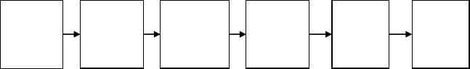焊接过程应用自动埋弧焊接技术。整个焊接过程按下图所示工序进行作业， 焊接全过程在严格的监控下进行，保证焊缝质量符合规定要求。
焊前
准备
预热
250～
300℃
CO2 点
焊定位作业
埋弧自
动焊焊接作业
石棉被
保温缓冷
焊缝质
量检验

我公司于 1998 年开始应用埋弧自动焊进行大型缸体的环缝焊接，总结出一套有效的大型缸体环缝焊接参数和经验。实践证明，要得到合格的焊缝，必须在焊接工序的任何一个环节，都要严格按照焊接工艺执行，对焊接坡口的形式、表面粗糙度、缸体的预加热、焊丝、焊剂的选型、烘干、分粒，到焊接电流、电压、焊接速度的选择等一系列参数都要进行严格控制。目前我公司大型缸体的焊接坡口都设计成 V 型坡口，并规定了加工方式和方法。工件预热采用履带式陶瓷电加热垫环绕工件上面再加盖石棉保温被的方式进行预加热，加热温度用电加热器的
自动控温仪控制，保持在 250℃～300℃之间。底层焊接用 CO 保护焊打底,后用
2
埋弧焊焊接，焊机型号为 MZ-1-1000A，用直流反接形式，采用牌号 H08MnA 焊丝， HJ431 焊剂，焊剂在 250℃温度下烘干，并保温 2 小时，在焊剂回收过程中的分粒工作在 ZZF 焊剂分粒机上完成，整个焊接全过程都在受控状态下进行，确保大型缸体的焊接质量。
缸体焊接完工后用石棉保温缓冷，冷却后进行焊接质量检查，我公司对焊缝的质量检查是采用 100%的超声波探伤，或者射线探伤检查，确保符合JB4730 标准规定的超声波探伤Ⅰ级、射线探伤Ⅱ级的要求。

4、工艺流程

- 外形尺寸检测，提交毛坯尺寸检测报告；
毛坯
检查
告；
- 材料取校，理化分析，提交化学成份检测报告；
- 切取试校段,加工试棒,机械性能试验,提交机械性能试验报

- 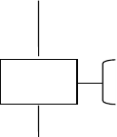探伤检查，提交探伤报告。
下料

无缝管材质 45#钢，长度按工艺长度，采用 CC1-30A 半自动切割机，切口要求平整。

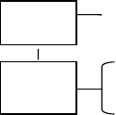用火焰法校直，直线度＜1000：1。
校直
车加工

缸体两端装法兰处和焊接坡口等在 C61125 车床上加工，形状和尺寸符合图纸要求，表面粗糙度 Ra6.3，满足下道探伤工序要求。

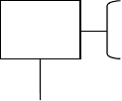在工件表面涂 20# 机械油作耦合剂，用全数字智能探伤仪
探伤
（PXUT-22），按 JB4730Ⅱ级标准对材料进行探伤，探伤结果满足规定要求。

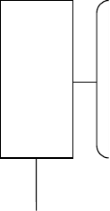关键工序控制点
焊接
全过程按《关键工序质量控制点明细表》、《工序质量分析表》、
《焊接作业指导书》、《焊接工艺卡》、《焊接质量跟踪记录表》要求控制，直径Φ300 以上的工件采用自动埋弧焊接（焊机型号 MZ-1-1000A）。直径Φ300 以下的工件采用 CO 气体作保护焊
2
（焊机型号 SKR-500），焊接全过程按以上要求严格控制，确保焊缝质量满足规定要求。

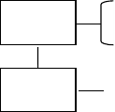角焊缝、环焊缝采用超声波探伤（全数字智能超声波探伤仪， 型号：PXUT-22），焊缝质量符合 JG4730 中Ⅰ级要求。
探伤
热处理

用箱式电阻回火炉进行除应力热处理

在 C61125 车床上加工拉镗工艺头，尺寸符合图纸要求。
车加工

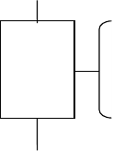关键工序质量控制点。
镗内孔
J35 组合刀具、J35 组合夹具，在 ZTC61160-42 重型专用镗床加工。工艺参数按《工序质量分析表》、《作业指导书》、《机加工工序卡》，过程记录按《深孔加工质量监控记录表》，缸体内孔加工质量符合图纸要求

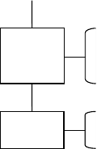在 C61125 车床上加工内孔光整珩磨导向口，形状、尺寸符合图纸要求。
半精车
光整珩磨
精车

在 ZM2120×18 米深孔珩磨机上加工，用钢性可调节珩磨头，半精磨砂条粒度 160#，精磨砂条粒度 W20，用煤油作清洗冷却液， 加工质量符合图纸要求。

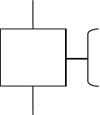在 C61125 车床上按图纸要求精车各部位，加工质量符合图纸要求
检验

按图纸要求，用 GYE-1 光学测径仪测量缸体内径，用 GL86-1 窥镗仪，检查缸体内表面质量，用美国进口的 EMD-1500-32 数显式表面粗糙度测量仪检查缸体内表面粗糙度，同时检查其他部位尺寸，质量符合图纸要求。

整理缸体各部位，加工表面涂油防腐，封闭两端，吊放至规定地点。
整理

13.2. 活塞杆加工工艺
1、目的：控制制造过程，确保加工质量符合图纸要求
2、制造过程中执行的标准

Q/ZB75 机械加工通用技术条件JB4730 压力容器无损检测JV2877 钢的淬火回火处理GB1031 表面粗糙度参数及其数值GB3077 合金结构钢
BG11379 金属覆盖层工程用铬电镀层GB1184 开关和位置公差
CY/QP0901-1999 过程控制程序CY/QP1001.1-1999 机械加工检验CY/QP1001.2-1999 热处理零件检验CY/QP1001.3-1999 无损检验

3、工艺流程
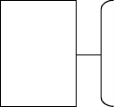外形尺寸检测，提交毛坯尺寸检测报告
毛坯检查
告
材料取样，理化分析，提交化学成份检测报告
切取试样段，加工试棒，机械性能试验，提交机械性能试验报

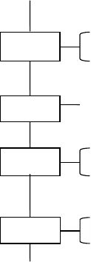探伤检查，提交探伤报告
下料
校直
粗车
探伤

锻件材质 45 号钢，长度按工艺长度，在 M42×50 带锯机上切割， 要求两端切口不偏斜。

压力机上校直，毛坯材料直度满足粗车要求。

在 C61125 车床上按工艺规定进行粗车，外圆留余量 10mm，粗糙度 Ra6.3，满足下道探伤工序对表面粗糙度的要求。

在工件表面涂 20#机械油缸做耦合剂，用全数字智能超声波探伤仪（PXUT-22），按JB4730II 级要求，对材料进行探伤，并符合规定要求。
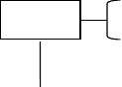热处理过程严格按照《热处理工艺卡》规定控制，确保热处理质量符合图纸要求。
热处理
邵液洪格

7

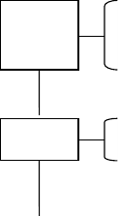用超声波探伤,磁粉探伤的方法。检查热处理后可能产生的裂纹和伤痕。用自动里氏硬度仪(HLM-100)检查表面硬镀,取样检查, 确保经正火后的机械性能不低于规定的要求。
检验
半精车

在 C61125 车床上按工艺规定进行半精车，各部留精车余量
6-8mm。目的是让加工后的材料应力重新分布，减少精车工序的影响。

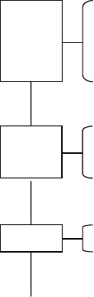在 C61125 车床上按工艺和图纸要求进行加工，镀铬表面留磨量0.4-0.5mm，粗糙度小于Ra3.2，两端螺纹加工用专用螺纹卡板对照和 HT6 级环规控制，确保螺纹加工精度不低于 GB197 中的级精度，其余部位尺寸达到图纸和工艺的要求。
精车
镀前磨
镀铬

在 M61100A500/18000 外元珩磨机床加工，尺寸精度满足图纸和工艺的要求，粗糙度Ra0.35，圆度公差不低于GB1184 中 8 级， 母线直线度公差不低于 1000:0.1，在全长上不大于 0.25mm。

对工件实施有效保护措施，严防运输及电镀过程中表面刮表、碰伤，电镀过程严格按《电镀工艺卡》规定执行，确保满足图纸对镀层质量的要求。

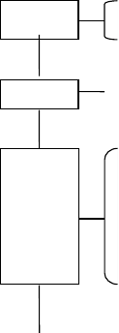整理镀后工件表面，目测镀层表面是否有麻点等缺陷，用 QGH-2 镀层测厚仪检查厚度，确保满足图纸要求。
检验
镀后磨
检验
邵液洪格

在 M61100A500/18000 外元珩磨机床按图纸和工艺要求加工。

对架放在专用架上的工件进行整理，达到清洁、无油污。按照图纸要求，用外径千分尺检查各部尺寸，精度满足 f8 要求，用数显式表面粗糙度测量仪（EMD-1500-320）检查各段表面粗糙

8

度，确保满足导向段 Ra0.35 等要求，圆度公差不低于 GB1184 中 8 级，母线直线度公差不大于 1000:0.1，全长不大于 0.25mm。

整理工件各部表面,未镀铬表面涂防蚀脂保护并吊放至规定的地点。
整理

13.3 活塞：45#钢锻件 GB/T699-1999

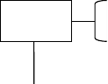外形尺寸检测，提交毛坯尺寸检测报告；
毛坯检查
材料取样，理化分析，提交化学成份检测报告。

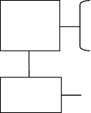划线；
粗加工
探伤检查
上车床，粗车外圆、台阶、内孔,偏平端面,注意留出试样段； 调头，粗车外圆、台阶，偏平端面，提交零件工序检验记录。

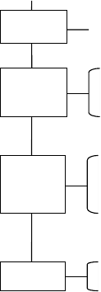按照 JB4730Ⅱ级标准进行 100%超声波探伤检查，提交探伤报告。
热处理
探伤复查
机性试验
精车
打孔

将工件送入箱式炉，进行正火+高温回火处理，提交热处理报告。

按照 JB4730Ⅱ级标准进行 100%探伤复检，提交探伤报告； 切掉试样段，加工出机性试样并予以试验，提交机性报告。

上车床，找正，精车外圆、台阶、内孔，偏平端面到图纸尺寸； 调头，打正，精车外圆、台阶，偏平端面到图纸尺寸，提交零 件工序检验记录。

划线
攻打各螺纹孔，提交零件最终检验记录。

13.4 前端盖：45#钢锻件 GB/T699-1999
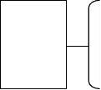外形尺寸检测， 提交毛坯尺寸检测报告

毛坯检验
材料取样，理化分析，提交化学成份检测报告；
切取试样段，加工试棒，机械性能试验，提交机械性能试验报告；
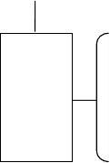探伤检查，提交探伤报告。划线；
粗加工
上刨床，粗刨各平面； 上铣床，粗铣外形；
上车床，找正，粗车外圆、台阶、内孔、偏平端面，注意留出试样段；
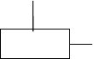上立车，粗镗轴承内孔，提交零件工序检验记录。

探伤检查

按照 JB4730Ⅱ级标准进行 100%超声波探伤检查，提交探伤报告。

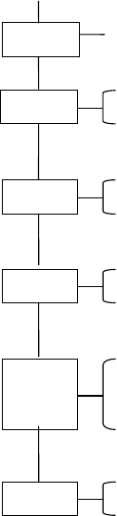将工件送入箱式炉，进行正火+高温回火处理，提交热处理报告。
热处理
探伤复查
铣外形
精车
铣加工
镗孔

按照 JB4730Ⅱ级标准进行 100%探伤复检，提交探伤报告； 切掉试样段，加工出机性试样并予以试验，提交机性报告。

划外形线；
铣外形到尺寸，提交零件工序检验记录。

上车床，找正，精车外圆、台阶、内孔、偏平端面到图纸尺寸； 上卧镗，找正，镗轴承孔到尺寸，提交零件工序检验记录。

划各孔位置线；
卧镗，铣油口平面并加工油孔及螺纹孔到尺寸；
上卧镗，找正，镗轴承孔到尺寸，提交零件工序检验记录。

划线

上钻模，找端面过孔，提交零件最终检验记录。

13.5 后端盖：45#钢锻件 GB/T699-1999
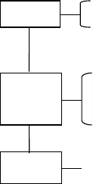外形尺寸检测，提交毛坯尺寸检测报告；
毛坯检查
粗加工
探伤检查
材料取样，理化分析，提交化学成份检测报告。

划线；
上车床，粗车外圆、台阶、内孔，平端面，注意留出试样段； 调头，提交零件工序检验记录。

按照 JB4730Ⅱ级标准进行 100%超声波探伤检查，提交探伤报告。

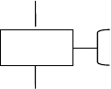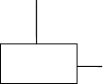将工件送入箱式炉，进行正火+高温回火处理，提交热处理报告。

探伤复 查机性试验

热处理

按照 JB4730Ⅱ级标准进行 100%探伤复检，提交探伤报告； 切掉试样段，加工出机性试样段并予以试验，提交机性报告。
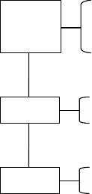上车床，找正，精车外圆、台阶、内孔，偏平端面到图纸尺寸； 调头，找正，精车外圆、台阶，偏平端面到图纸尺寸，提交零 件工序检验记录。
精车
铣加工
打孔

划线，上卧镗，铣油口平面并加工油孔及螺纹孔到尺寸，提交零件工序检验记录。

划线；
上钻模，打端面过孔，提交零件最终检验记录。

13.6 吊头：45#钢锻件 GB/T699-1999
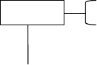外形尺寸检测,提交毛坯尺寸检测报告；
毛坯检查
材料取样，理化分析，提交化学成份检测报告。

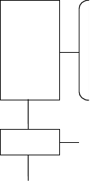划线；
粗加工
探伤检查
上刨床，粗刨各平面；
上车床，以两平面找正，车顶尖孔，粗车螺孔端外圆，粗车螺纹内孔，偏平端面，注意留出试样段；
上立车，粗镗销轴孔，提交零件工序检验记录。

按照 JB4730Ⅱ级标准进行 100%超声波探伤检查，提交探伤报告。

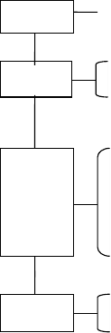将工件送入箱式炉，进行调质处理，提交热处理报告。
热处理
探伤复 查
机性试验
精加工
打孔

按照 JB4730Ⅱ级标准进行 100%探伤复检，提交探伤报告； 切掉试样段，加工出机性试样并予以试验，提交机性报告。

上卧镗，以螺纹孔为基准，精铣各平面到图纸尺寸；
上立式车床，以螺纹孔为基准找正，精车台阶外圆，精车螺纹孔，平端面到图纸尺寸；
上卧镗，以端面定位，以螺纹孔为基准找正，精镗销轴孔到图纸尺寸，提交零件工序检验记录。

划线；
上钻模钻孔并攻丝，提交零件最终检验记录。

13.7 吊轴：45# GB699
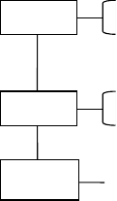外形尺寸检测,提交毛坯尺寸检测报告；
材质复检
粗加工
热处理
材料取样，理化分析，提交化学成份检测报告。

粗车外圆；
平端面，提交零件工序检验记录。

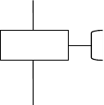将工件送入箱式炉，进行调质处理，提交热处理报告。
探伤复 查
邵液洪格

按照 JB4730Ⅱ级标准进行 100%探伤复检，提交探伤报告； 切掉试样段，加工出机性试样并予以试验，提交机性报告。

12

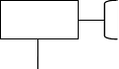精车至图纸尺寸；
精加工
外圆珩磨,上中心架,分段粗珩精珩抛光,提交零件工序检验记录。

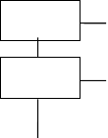端面划线、钻通孔，提交零件工序检验记录。
钳
磨

粗、精磨各外圆到图纸要求，提交零件工序检验记录。

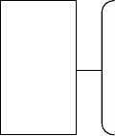复测零件；
镀铬
装工装及导线；
清洗下镀铬槽：预热阳级浸（缓慢旋转零件） 正镀（缓慢旋转零件）；
零件起槽清洗抛光；
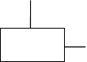检验，提交零件工序检验记录。

外圆珩磨

上中心架，珩磨、抛光外圆，提交零件最终检验记录。13.8 支铰座：Q235A GB/T1591-1994
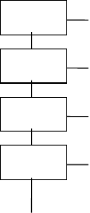等离子切割机下料，提交零件工序检验记录。 刨边机刨焊接坡口，提交零件工序检验记录。 各棱角倒角，去毛刺，提交零件工序检验记录。
下料
刨边
修整
焊接
采用手工埋弧焊 ,按焊接工艺焊接成型 ,提交零件工序检验记录。

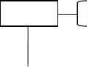将机架整体装入箱式炉，进行消应力处理，加热温度： 650～ 700℃，保温时间：120～150min，出炉后空冷，提交工序检验记录。
热处理

邵液洪格 13

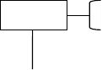对主要受力焊缝进行 100%超声波探伤，达到 GB11345-B-1 级规定要求，同时进行射线探伤，达到 GB3323-ABⅡ级规定要求， 提交探伤报告。
探伤检查

划线，定销轴孔位置，上卧式镗床，镗销轴孔到尺寸，提交工序检验记录。
镗孔

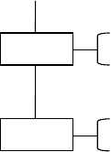划线，定出各螺纹孔位置，保证各孔形位公差要求，上摇臂钻床，钻孔、攻丝并倒棱。
钻孔
表面处理

各配合面涂工业凡士林并加以严格保护，对非配合面喷砂，对非配合面按要求喷砂、涂漆，提交零件最终检验记录。

13.9 探伤工艺（油缸）
1、为确保公司产品质量，并能在公司内及时发现和处理产品缺陷，现使用射线控伤机，超声波探伤仪及电磁轭探伤仪进行探伤。
2、探伤操作近程中执行的标准
GB3323-87 钢熔化焊和焊接头 X 射线照相和质量分析JG4370-94 压力容器无损检测
CY/QP1001.3-1999 无损检测
GB3144 锅炉大口径管角焊缝超声波探伤CY/QP1001-1999 工序检验和试验管理
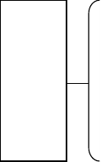a、射线探伤
准备
邵液洪格
对需探伤部分进行外观检查，修复，并编号打钢印，铅印位置距探伤中心 5mm，选限胶片，调整射线机到合理位置；
b、超声波探伤
在需探伤部位的表面涂 20#机械油作耦合剂。c、电磁轭探伤
对需探伤部位整理，调整电磁轭探伤仪。

a、操作人员持Ⅲ级资格证,将胶片准确贴紧工作，固定工件，

14

曝光结束 2-3min 取出胶皮暗盒，更换拍片位置，作下道拍片准备。评片人员须持Ⅱ级资格证并按规定评片。
b、由经过专业培训的人员调整超声波探伤仪各旋钮至合理位置进行探伤，观察示波屏，分析是否有缺陷，焊缝质量应符合JB4730 中Ⅰ级要求。
c、由经过专业培训的人员调整电磁轭探伤仪的旋钮至合理位置，在探伤部位顺探伤路线一边均匀的撒放磁粉，一边匀速移动电磁轭探伤仪并观察磁粉排列形状，分析判断是否有质量缺陷，对每一个被验区至少进行二次独立的检测，两次检测的磁力线方向应大致相互垂直，焊缝质量评定按 JB4730 中第 11.13 条规定评定。

合格转序，不合格按规定返修处理。13.10、液压缸总成装配工艺
处理
1、目的：控制装配过程质量，确保油缸总成质量符合规定要求
2、装配过程中执行标准
SL4121 水利水电工程启闭机设计规范
DL/T5019 水利水电工程启闭机制造安装及验收规范Q/ZB76 装配通用技术条件
GB1131 钢结构用高强度大六角头螺栓,大六角螺角母垫圈子技术条件。CY/QP1201-1999 整机装置检验和试验管理
3、工艺流程
熟悉图纸要求，并按不同的质量要求从五金库、半成品库领取密封件、标准件、外构件和自制件，准备好装配所需的工装器
准备
具。
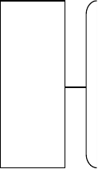检查缸体内孔，去除及修光孔毛刺，去除法兰内螺孔油污并用丝攻回攻，回攻后清洗切屑、杂物。缸体架放在专用工装上， 用高压煤油清洗缸体内表面并用自制长柄毛刷来回拖动，直到符合清洁度要求为止。
整理清洗
邵液洪格

15

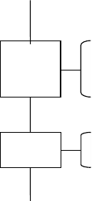检查活塞杆并去除螺纹处防锈脂，修光及去除毛刺，活塞杆架放在专用工装架上，表面各处用煤油清洗并满足清洁度要求。其他零件在专用清洗池分二道工序清洗完工，清洁度符合规定要求，各零件清洗后均用绸布擦干待用。
活塞杆与活塞组合
缸体与活塞杆组合

在专用的工装架上将活塞与活塞杆按要求组合 ,组合时先在活塞杆及活塞的倒角上涂一层润滑脂,以便于密封圈的装配,调整好密封圈的张度,拧紧锁紧螺母和其它锁定装置。

缸体、活塞杆组件与水平架放于专用工装架上并调整对中，缸体内孔倒角处涂一层润滑脂，缓慢推进小车，使活塞部分慢慢进入缸体至预定位置。

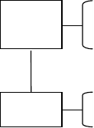将下盖套装上活塞杆并在倒角上重新涂上润滑脂，将密封件装入下盖并装上密封端盖，依次拧紧连接螺栓。
上盖、下盖与缸体装配
整理

检查并依次拧紧所有连接螺栓，封堵进、出油口，整理装配现场和工具。将油缸总成吊放至规定地点，油缸总成处待检验状态。

、涂装工艺（油缸和机架）
1、目的：控制设备及零部件表面涂装过程，确保涂装质量满足图纸要求。
2、在涂装过程中执行的标准
GB8923-88 涂装前钢板表面锈蚀等级和除锈等级GB6484-6487 喷射方法除锈用磨料
SL105 水工金属结构防腐蚀规范SDZ014 涂漆通用技术条件GB2181 漆膜颜色标准样本GB1720 漆膜附着力测定法GB1764 漆膜厚度测定法
IS02409-1972 色漆和清漆划格试验

以上内容仅为本文档的试下载部分，为可阅读页数的一半内容。如要下载或阅读全文，请访问：https://d.book118.com/208030143067006042

